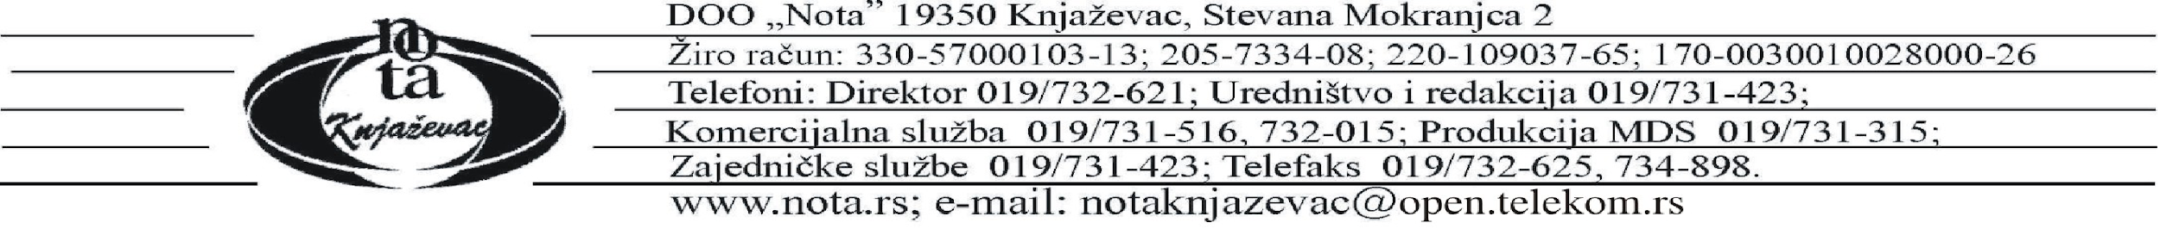
OŠ „ Dimitrije Todorović Kaplar “ Knjaževac

Narudžbenica za I razred

KUPAC
PREZIME I IME RODITELJA ______________________________________________
NAZIV ŠKOLE ___________________________________________________
PREZIME I IME UČENIKA __________________________________________________
ODELJE I RAZRED ___________________________________________________
ULICA I BROJ ___________________________________________________
POŠTANSKI BROJ I MESTO ___________________________________________________
TELEFON ___________________________________________________
JMBG (RODITELJA) ____________________________________________________

Kupac neopozivo naručuje i kupuje od Društva sa ograničenom odgovornošću za izdavačku delatnost „NOTA“ Knjaževac sledeće udžbenike:
Red br. | Šifra | Izdavačka kuća | Naslov udžbenika | Broj  kom. | Cena sa PDV
1. | 1161 | eduka | Srpski jezik 1 novi bukvar - udzbenik | 1 | 770.00
2. | 1162 | eduka | Srpski jezik 1 nastavni listovi uz bukvar | 1 | 400.00
3. | 10300 | eduka | Srpski jezik 1 čitanka | 1 | 770.00
4 | 1620 | eduka | Srpski jezik 1 radna sveska uz čitanku | 1 | 550.00
5 | 1660 | eduka | Matematika 1a radni udzbenik | 1 | 750.00
6 | 1670 | eduka | Matematika 1b radni udzbenik | 1 | 750.00
7 | 1045 | eduka | Svet oko nas 1 radni udzbenik | 1 | 920.00
8. | 3122 | vulkan | Likovna kultura 1 | 1 | 990.00
9. | 3120 | vulkan | Muzička kultura 1 udzbenik | 1 | 670.00
10. | 80337 | akronolo | Engleski - Our Discovery Island starter | 1 | 1250.00
11. | 80338 | akronolo | Engleski - Our Discovery Island starter rad.sv. | 1 | 100.00

Ukupno sa PDV
Napomena: Porudžbine kompetirate zaokruživanjem rednog broja u tabeli ponudjenih udžbenika.

Način plaćanja u 4 (četiri) mesečne rate i to:
- prva rata do 22.04.2020.
- druga rata do 22.05.2020.
- treća rata do 15.06.2020.
- četvrta rata do 10.07.2020.
KUPAC

_____________________

